Тестовое задание на вакансию Front-end developer в компанию Mamontova Design

Во вложении исходник макета сайта, на основании которого вам нужно сделать адаптивную верстку. Сайт должен быть резиновым, каждый из экранов макета занимает всю область экрана устройства.

Ваша задача сверстать минимум 3 (три) первые экрана сайта и меню. (Если сделаете больше это будет дополнительным плюсом).

Сайт должен корректно отображаться в таких версиях браузеров: FireFox40+, Chrome45+, Opera32+, Safari8+, ИЕ9+.

У мобильных версий — полный адаптив и перетекание блоков.

Примеры анимации и реализации меню можете посмотреть на этом сайте: <http://highline.huffingtonpost.com/miracleindustry/americas-most-admired-lawbreaker/chapter-6.html>

Меню должно быть всегда зафиксировано, иметь высоту экрана и иметь ширину 80px

Кнопки социальных сетей должны вести на соответствующую соц. сеть

На сайте должны присутствовать анимационные эффекты. Тут оставляем выбор по анимациям за вами, покажите свою креативность.

Подробное описание задания:

**Шрифты** используемые на сайте:

* Geometric
* Cormorant Bold Italic
* HelveticaNeueCyr

**Цветовая гамма:**

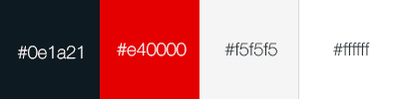

**«Узнать больше»** на первом экране является якорем для перехода к следующему экрану.

**«Подробнее» (все вариации данной надписи)** при наведении меняет цвет на #0e1a21 (В случаях когда на экране данная надпись имеет цвет #0e1a21, то она меняет его на #e40000

**Слайд «программы»** - реализация «карусельки» в которой при прокрутке меняется фото и текст к данной фотографии

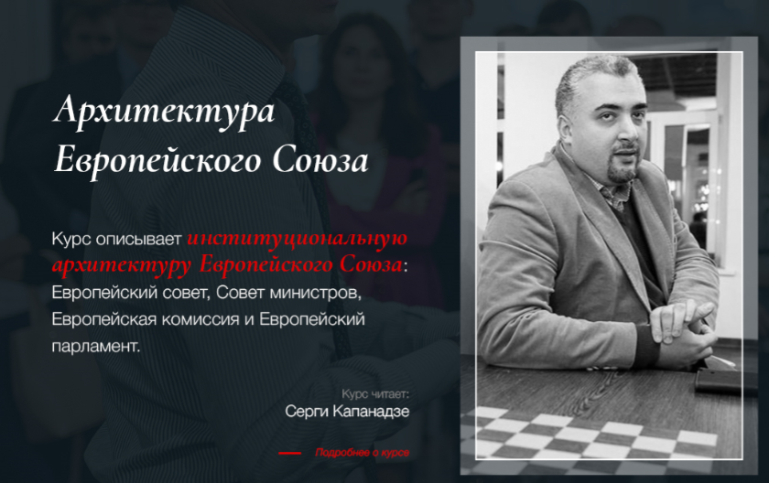

**Навигация для прокрутке имеет 2 состояния**

* Спокойное 30% непрозрачности
* При наведении 100% непрозрачности